UP LENIVC D. O. O.
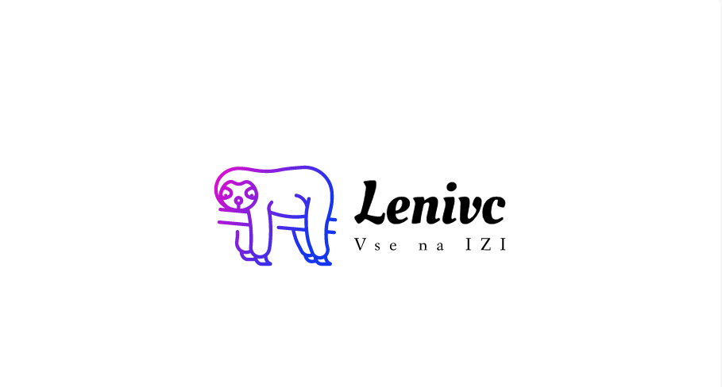

EKONOMSKA ŠOLA CELJE, GIMNAZIJA IN SREDNJA ŠOLA

KOSOVELOVA ULICA 4, 3000 CELJE

KATALOG 2020/2021

VSE NA IZI

- POSLANSTVO IN VIZIJA PODJETJA

Podjetje sestavljamo mlad kolektiv, ki svojo domišljijo spremeni v sanjsko potovanje. Ker pa je vsako potovanje “unikatno” in nekaj posebnega, si za vsakega vzamemo čas in skupaj oblikujemo sanjsko potovanje. Ob tem upoštevamo najvišje standarde kakovosti in s tem uresničujemo pričakovanja naših gostov. Agencija vseskozi spremlja trende na turističnem trgu in ves čas ponuja nove in zanimive produkte. Poudarek je na najboljšem razmerju med kvaliteto in ceno.

Vizija našega podjetja je zavedanje, da si vsak nemore privoščiti luksuznega potovanja, in poskušamo le tega prilagoditi vašim merilom. Z namenom uresničevanje te vizije bo agencija širila svojo prodajno mrežo po Sloveniji. Poslovanje bo temeljilo na dolgoročnem sodelovanju s slovenskimi in tujimi partnerji.

- ZAPOSLENI V PODJETJU

Direktor in prodajni referent:
- Tim Lampret
Pod direktor in referent za plače
- Nik Vrešnjak
Tajnik:
- Tim Veber
Računovodja:
- Nik Vrešnjak
- Žiga Rebernik
Finančni referent:
- Gaber Vizlar
Kadrovski referent:
- Anastasija Pantović
- Klavdija Tržan
Tržni komunikator
- Ines Plevčak
- Eva Mastnak
Prodajni referent:
- Tilen Veber
Nabavni referent:
- Miha Žerdoner

- OSNOVNI PODATKI

Ekonomska šola Celje, gimnazija in srednja šola
UP Lenivc D. O. O.
Kosovelova ulica 4
3000 Celje

Telefon: 03 54 82 930
E-mail: palenivc@gmail.com
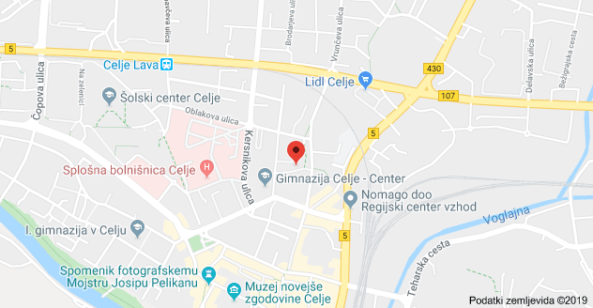

- PRODAJNI POGOJI

Plačilo je možno opraviti v poslovalnicah kot tudi preko interneta, vendar pri plačilu na internetu je možno plačati z bančno kartico in darilnim bonom, medet, ko lahko v poslovalni plačate tudi z gotovino.
Prijavnina: Ob prijavi na prodajnem mestu je potrebno plačati prijavnino! O višini prijavnine odloča prodajno mesto, na katerem se prijavljate na aranžma.
Vsak potnik, ki potuje po programu agencije Lenivc d.o.o., s plačilom akontacije potrjuje, da je seznanjen s pogoji in navodili za potovanje.

Ponujamo točke ugodnosti, ki jih popotnik pridobi ob rezervaciji turističnega aranžmaja.
Ko popotnik zbere določeno število točk je deležen ugodnosti pri naslednjem popotovanju. Ob plačilu 100€ pripada 1 točka ugodnosti. Točke se zbirajo na vaši LENIVC kartici, ki jo lahko dobite v vseh poslovalnicah. Ob priložitvi kartice pri PRVEM potovanju dobite 1 dodatno točko!

TOČKE | BONITETA
10 | 5%
50 | 10%
100 | 15%
500 | DARILNI BON V VREDNOSTI 500€

- PONUDBE

POTOVANJE PO GRČIJI

CENA  ZA 1 OSEBO | TRAJANJE | PREVOZNO SREDSTVO
549€ | 6 DNI | AVTOBUS

POTOVANJE PO ISLANDIJI

CENA  ZA 2 OSEBE | TRAJANJE | PREVOZNO SREDSTVO
1480€ | 7 DNI | LETALO

LUKSUZNO RAZVAJANJE (TURISTIČNI BONI)

CENA  ZA 1 OSEBO | TRAJANJE | PREVOZNO SREDSTVO
1 BON (200€) | 1 DAN | LIMUZINA
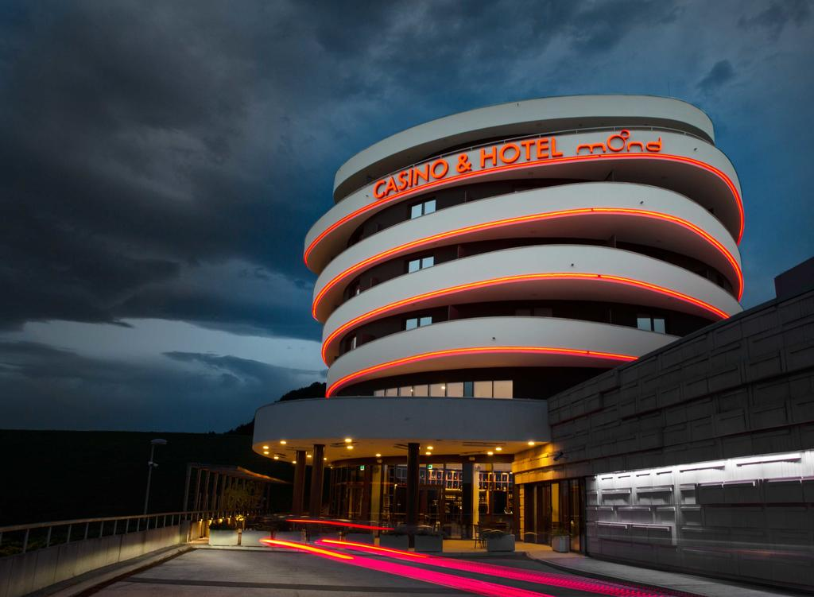

ADRENALINSKO DOŽIVETJE NA BLEDU (TURISTIČNI BONI)
CENA  ZA 2 OSEBI | TRAJANJE | PREVOZNO SREDSTVO
1 BON (200€) | 1 DAN | /

KRIŽARJENJE PO MEDITERANU

CENA  ZA 1 OSEBO | TRAJANJE | PREVOZNO SREDSTVO
2500€ | 8 DNI | LADJA
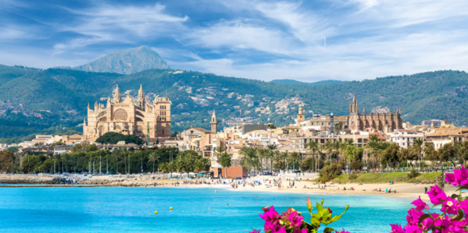

BUDVA

CENA  ZA 1 OSEBO | TRAJANJE | PREVOZNO SREDSTVO
350€ | 6 DNI | AVTOBUS
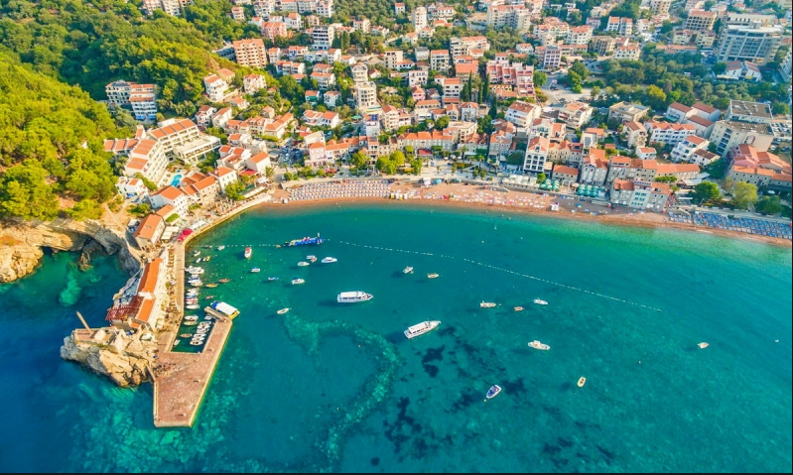

Naročnik:

Datum:

Vaš znak:
Naš znak:

Številka naročila:

DESTINACIJA | POPUST | ŠTEVILO OSEB | CENIK

Lep pozdrav,

Podpisani:
Priloge:

